Компания GROHE - производитель номер один в мире санитарно-технического оборудования. Компания была основана в 1936 году Фридрихом Гроэ и реализует свою продукцию в 130 странах мира. GROHE является законодателем стандартов качества, функциональности и дизайна как ведущий мировой бренд сантехнической отрасли.

Технология GROHE StarLight
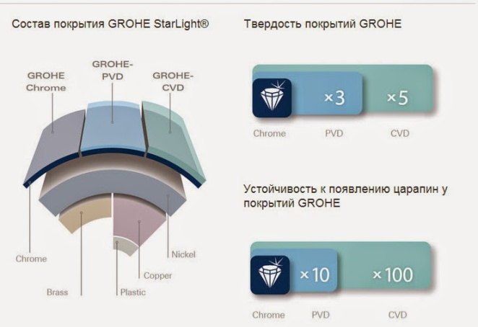

GROHE StarLight — блеск и износостойкость покрытий
Покрытие, выполненное по запатентованной технологии GROHE, обеспечивает повышенную износостойкость и бриллиантовый блеск.
Мы гарантируем, что смесители GROHE и десятилетия спустя будут выглядеть так же прекрасно, как и в тот день, когда вы купили смеситель. Секрет заключается в качестве нашего долговечного покрытия, которое обеспечивается технологией GROHE StarLight.
Помимо повышенной твердости, такое покрытие также отличается десятикратной устойчивостью к царапанию, поэтому сохранит свой первозданный вид на весь срок службы. Покрытие получается методом химического осаждения из газовой фазы и опережает хромированное по твердости в пять раз, а по устойчивости к царапанию — в сто раз, за счет особого верхнего слоя.

